



QUINCEAÑERAS EN EUROPA SALIDA JUNIO 20 2026
OPCIÓN 1: EUROPA
18 DÍAS

ITINERARIO

Día 1 (junio 20/2026): BOGOTÁ - PARÍS
¡Un viaje espectacular te espera! con el encuentro en el aeropuerto para tomar nuestro vuelo con destino a París. Noche a bordo.

Día 2 (junio 21/2026): PARÍS
A la llegada al aeropuerto de París te recibiremos y nos trasladaremos al hotel. Cena y alojamiento.

Día 3 (junio 22/2026): PARÍS
¡Día de diversión en Disneyland! Desayuno. A la hora indicada, traslado al famoso parque Disneyland para disfrutar de sus impresionantes atracciones, como Main Street, Adventureland, Frontierland, Discovery Land y Space Mountain. Almuerzo. Al finalizar el desfile y los fuegos artificiales, regreso al hotel. Alojamiento.
Día 4 (junio 23/2026): PARÍS Desayuno. Comienza el día con una emocionante visita a la Torre Eiffel, desde donde podrás disfrutar de las impresionantes vistas de la ciudad. Luego realizarás un recorrido panorámico por París, pasando por los Campos Elíseos, el Arco de Triunfo, Trocadéro, los Inválidos, el Barrio Latino, Notre Dame, la Ópera y la Rue Rivoli. Termina el día con una espectacular visita a París iluminado. Regreso al hotel, cena y alojamiento.

Día 5 (junio 24/2026): PARÍS - RUST
(Alemania)
¡Siente toda la adrenalina en EUROPA PARK, el parque más grande de Europa!Desayuno. Salida hacia Rust. En la tarde, diviértete en Europa-Park, el parque emático más grande de Europa, hogar de 13 montañas rusas, donde vivirás una experiencia inolvidable. Cena y alojamiento.

Día 6 (junio 25/2026): RUST - LUCERNA - ZÚRICH
Desayuno. Salida hacia Lucerna, una encantadora ciudad situada a orillas del lago de los Cuatro Cantones, que ha conservado su encanto medieval en sus edificaciones, plazas y callejuelas. Cena y alojamiento.

Día 7 (junio 26/2026): ZURICH - Monte Titlis - MILÁN
¡Disfruta de la nieve y deportes de invierno!
Desayuno. Salida para realizar la visita y excursión al Monte Titlis, en Suiza. Allí, subirás a bordo del único teleférico giratorio del mundo, que te llevará hasta lo alto de las montañas nevadas de los Alpes, donde podrás disfrutar de la nieve y sus impresionantes paisajes. A la hora indicada, continuaremos hacia Milán para conocer su famosa catedral, conocida como il Duomo, la catedral gótica más emblemática del mundo. Cena y alojamiento.

Día 8 (junio 27/2026: MILÁN - VERONA - VENECIA
Desayuno. Hoy viajaremos hasta Verona, la ciudad que forma parte de la famosa historia de amor entre Romeo y Julieta, la célebre obra de William Shakespeare. Tendrás tiempo para visitar la casa de Julieta. Luego, continuaremos hacia Venecia. A la llegada, podrás recorrer los maravillosos canales de la ciudad a bordo de una romántica góndola. Para finalizar el día, disfruta de una cena en una pizzería típica. Alojamiento.

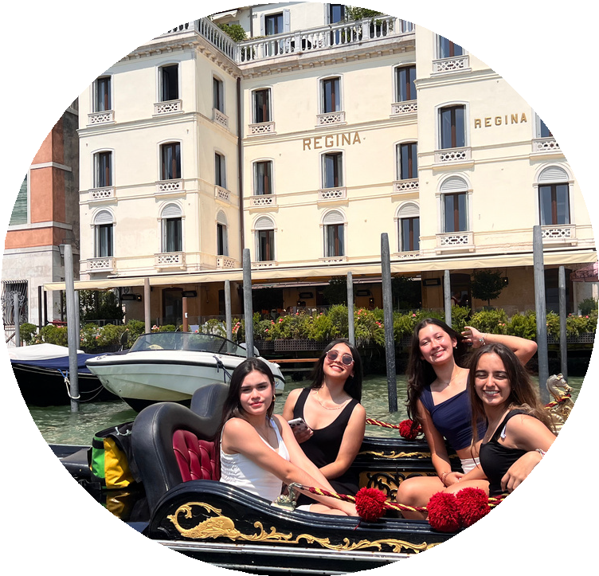


Día 9 (junio 28/2026): VENECIA - FLORENCIA
Desayuno. Salida hacia Florencia. A la llegada, realizaremos una visita a la ciudad, donde conocerás el Campanario de Giotto, el Baptisterio con su famosa Puerta del Paradiso, y la Plaza de la Signoria. Traslado al hotel, cena y alojamiento.

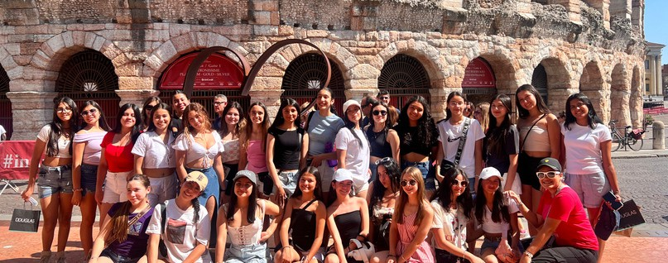


Día 10 (junio 29/2026): FLORENCIA - PISA - ROMA
Desayuno. Salida hacia Pisa, con parada en la Plaza de los Milagros para admirar el impresionante conjunto monumental que forman la Catedral, el Baptisterio y la famosa Torre Inclinada. Seguiremos hacia la capital de Italia. Llegada a Roma y, a continuación, visita al Coliseo Romano, la Fontana di Trevi, la Piazza Navona, la Plaza de San Pedro y la Plaza de España. Cena y alojamiento.
Día 11 (junio 30 de 2026) ROMA Desayuno. En este día, realizaremos la visita a la Capilla Sixtina y recorreremos importantes vestigios de la Antigua Roma, como los Foros Romanos, el Arco de Constantino, el Circo Máximo, la Plaza de Venecia, la Fontana di Trevi, la Basílica de San Pedro y la famosa Plaza de San Pedro.
¡Resto de la tarde libre para compras! Traslado al hotel. Cena y alojamiento.

Día 12 (julio 01/2026): ROMA - BARCELONA
¡Un emocionante viaje en avión! Desayuno. A la hora indicada, traslado al aeropuerto para tomar el vuelo con destino hacia Barcelona. Llegada, cena y alojamiento.

Día 13 (julio 02/2026): BARCELONA
¡Día de locura en PORT AVENTURA! Desayuno y traslado a Salou, donde disfrutarás de PortAventura, un emocionante parque de atracciones con temáticas como la China imperial, el Far West, la Polinesia, el México azteca y la Mediterránea. Destaca la montaña rusa Furius Baco, la más rápida de Europa, que alcanza los 135 km/h en solo 3.5 segundos. Al final del día, regreso a Barcelona. Cena y alojamiento.

Día 14 (julio 03/2026): BARCELONA
Desayuno. Visita panorámica de la ciudad donde conocerás la Basílica de la Sagrada Familia (obra de Antonio Gaudí), el Estadio Olímpico, las Ramblas y la Plaza Cataluña. Nos detendremos en el Estadio del Barça (entrada no incluida) para tomar fotos o hacer compras en el famoso Camp Nou. Cena en el Hard Rock Café. Alojamiento.
Día 15 (julio 04/2026): BARCELONA -
MADRID
¡Viaja en tren de alta velocidad! Desayuno. A la hora indicada tomaremos el tren AVE que nos llevará a Madrid. Llegada, cena y alojamiento.

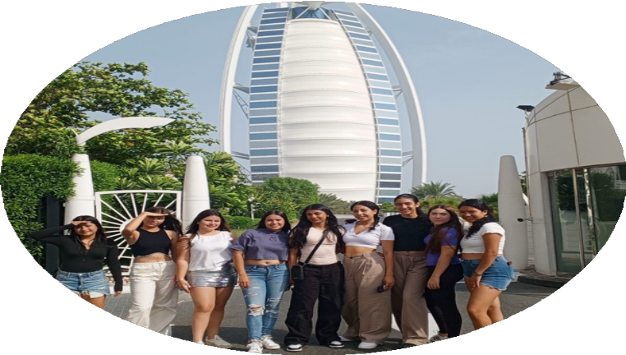
Día 16 (julio 05/2026): MADRID Desayuno. Visita panorámica de la ciudad con guía local, recorriendo la Plaza de España, Fuente de Cibeles, la Plaza de Oriente, Puerta de Alcalá, Ciudad Universitaria, etc. Parada en el Estadio del Real Madrid (entrada no incluida), para tomar fotos o hacer compras en el famoso Santiago Bernabéu. En la tarde, visita el outlet de las grandes marcas Las Rozas Village, donde podrás hacer compras con grandes descuentos. Cena y alojamiento.

Día 17 (julio 06/2026): MADRID
¡Espectacular Cena Show Flamenco! Desayuno y traslado a La Gran Vía, la calle más importante de Madrid, donde encontrarás famosas tiendas con tus marcas preferidas y podrás realizar compras a precios de oferta. A la hora indicada traslado para la celebrar la despedida de Europa al mejor estilo español con show de flamenco. Alojamiento.

Día 18 (julio 07/2026): MADRID - BOGOTÁ
Desayuno y a la hora indicada, traslado al aeropuerto para tomar el vuelo de regreso a Bogotá o continuar el viaje hacia Dubái.

Fin de nuestros servicios en Europa

OPCIÓN 2: EXTENSIÓN A DUBÁI (23 DÍAS)

Día 19 (julio 08/2025): DUBÁI
(visita al parque acuático Aquaventure Water Park, hotel Atlantis Dubái) - City Tour - Safari 4 x 4, paseo en camello, cena barbacoa en el desierto (espectáculo danza del vientre) Llegada y alojamiento. Luego, traslado al Aquaventure, un moderno parque acuático donde disfrutarás diferentes atracciones: toboganes, montañas rusas acuáticas, rápidos interminables y encuentros con animales. Quedarás encantada con Splashers, un área de juego donde podrás relajarte en una playa rodeada de paisajes tropicales.
Por la tarde, recorreremos Dubái, iniciando en la playa de Jumeirah y admirando el Burj Al Arab. Visitaremos la calle Sheikh Zayed, donde verás modernos rascacielos, y exploraremos Bastakiya en Bur Dubai, con sus antiguas casas de torres eólicas y la fortaleza de Fahidi, que alberga el Museo de Dubái.



Día 20 (julio 09/2026): MEZQUITA SHEIKH ZAYED - ABU DHABI
VISITA AL PARQUE FERRARI WORLD
Desayuno y salida hacia Abu Dhabi para visitar la Gran Mezquita de Sheikh Zayed, una de las más grandes del mundo, con capacidad para más de 30,000 fieles. Luego, nos dirigiremos al Ferrari World, un parque temático dedicado a la famosa marca Ferrari, ubicado en la isla artificial de Yas. Este parque es el más grande del mundo bajo una enorme cubierta roja de 86,000 metros cuadrados y coronada por el icónico logotipo de Ferrari.
Ferrari World tiene 19 atracciones, que incluyen la montaña rusa Fórmula Rossa, la más rápida del mundo, que alcanza 240 km/h en 4.5 segundos. Otras atracciones destacadas son la Fiorano GT Challenge, la Gallería Ferrari con automóviles históricos, y el G-Force, que eleva a los visitantes a 62 metros. Además, el parque cuenta con simuladores y atracciones en 3D que permiten explorar la historia de Ferrari. Al finalizar la visita, regreso al hotel y alojamiento.
Día 21 (julio 10/2026): DUBÁI (Diversión en IMG Worlds of Adventure)
Desayuno. Día completo en IMG Worlds of Adventure, el parque temático cubierto más grande del mundo donde los personajes de Marvel y Cartoon Network cobran vida en modernas atracciones. Alojamiento.

Día 22 (julio 11/2026): DUBÁI:
¡Día de nieve en la pista de Ski Indoor! - Compras Dubai Mall
Desayuno. Traslado a Ski Dubai, la pista de esquí indoor más grande del mundo, donde podrás practicar esquí, snowboard y otras actividades invernales en una impresionante pista de 85 metros de altura, 80 metros de ancho y 400 metros de longitud. Aquí encontrarás cinco recorridos con diferentes niveles de dificultad. Además, tendrás tiempo para hacer compras en el Dubai Mall. Para finalizar este increíble viaje, ¡disfruta de una gran cena de despedida! Al finalizar, regreso al hotel y alojamiento.

Día 23 (julio 12/2026): DUBÁI - BOGOTÁ
Desayuno (si el tiempo lo permite). A la hora indicada traslado al aeropuerto para tomar el vuelo de regreso a casa.

Fin de nuestros servicios en Dubái

LOS PRECIOS INCLUYEN
Tiquete aéreo internacional. Camiseta, maletín y kit de viaje. Tarjeta de asistencia médica.

En Europa
16 noches de alojamiento con desayuno y cena diaria en los hoteles previstos o similares.
Autobús panorámico durante todo el recorrido.
Guía acompañante durante todo el recorrido.
Visita panorámica medio día con guía local en París, Venecia, Florencia, Roma, Barcelona y Madrid.
Entrada a Eurodisney 1 día / 2 parques con almuerzo.
Entrada Torre Eiffel 2º piso. Recorrido París iluminado. Visita a Montmartre.
Día de nieve en el Monte Titlis. Paseo en góndola por los canales de Venecia.
Vaporetto en Venecia. Visita al Coliseo Romano.
Tiquete aéreo Roma - Barcelona. Entrada Port Aventura en Salou. Cena en el Hard Rock Cafe en Barcelona.
Tren de alta velocidad Barcelona - Madrid clase turista.
Visita Outlet Las Rozas Village en Madrid.
Espectacular cena de despedida con show flamenco en Madrid.

En Dubái
5 noches de alojamiento en Dubái con desayuno.
Traslados aeropuerto–hotel–aeropuerto (DXB), con asistencia en español.
Entrada al parque acuático Aquaventure en el Hotel Atlantis, traslados y asistencia en español. Tour privado de medio día en Dubái, con guía de habla hispana. Safari por el desierto con cena incluida y transporte privado, asistencia en español.
Tour privado de día completo a Abu Dhabi, entrada general a Ferrari World y guía en español.
Visita de día completo al parque IMG Worlds of Adventure, con entrada general y asistencia en español.
Visita a Ski Dubái (incluye traje), con asistencia en español.
Visita al Dubái Mall con cena incluida en el restaurante Five Guys, traslados y asistencia en español.
IVA (VAT) del 5%.

PRECIOS NO INCLUYEN
Vuelos nacionales.
Comidas no especificadas, entradas no indicadas y gastos personales.
Impuestos hoteleros y propinas a guía y conductor
(Europa EUR 165 / Europa y Dubái Eur 215).
Maleteros en aeropuerto y hoteles. Impuestos hoteleros. Tourism Dírham en Dubái.
Fee bancario 3%.
Cualquier otro servicio no indicado en el apartado incluye.

CONDICIONES GENERALES

DOCUMENTACIÓN
Todos los viajeros, sin excepción (niños incluidos), deberán llevar en regla su documentación personal y familiar correspondiente según las leyes del país o países que se visitan. Es responsabilidad de cada viajero tener su pasaporte vigente y dotado de todos visados necesarios. El organizador declina toda responsabilidad en caso de que el viajero sea rechazado por no cumplir algunos de los requisitos que se le exigen o por defecto de su pasaporte, siendo por cuenta del viajero cualquier gasto que se origine, aplicándose en estas circunstancias las condiciones establecidas por la cancelación de servicios. Es necesario que el viajero comunique por escrito a la Agencia de Viajes los datos correspondientes. Todos los pasajeros deberán llevar su documentación en regla, siendo de total responsabilidad del pasajero los problemas e inconvenientes que pudieran surgir por el incumplimiento de esta norma. No es considerado “anulación por fuerza mayor” la interrupción o no presentación al programa por este motivo u otros originados como consecuencia de la denegación de paso a algún país.

TARIFAS
  - Precio sujeto a cambios y disponibilidad en el momento de la reservación.
  - Todos los precios de los programas están basados en tarifas y cambio de moneda vigentes a la fecha indicada de edición del mismo, quedando, por tanto, sujetos a modificaciones por cambios que se puedan producir en las diferentes tarifas y cambios de monedas que hayan ocurrido con posterioridad a las fechas dichas, y sin que medie aviso previo

  - En periodos de Navidad, Año Nuevo, Ferias, o eventos especiales, los proveedores se reservan el derecho a modificar las tarifas en función de la disponibilidad, lo que será informado en cada reserva en concreto.

RESERVACIONES
Las reservaciones deberán ser solicitadas con la mayor anticipación posible para bloquear los espacios correspondientes, éstas deberán llegar por escrito vía mail con la Información Básica de la reserva: Copia de la página principal del pasaporte vigente para el momento de viajar. Nombres y apellidos completos, Nacionalidad, Tipo de habitación, Forma de pago de la reserva, Itinerario detallado. No podrá considerarse ninguna reserva efectuada ni solicitada mientras no exista una confirmación escrita de GLOBAL TRAVEL & SERVICE.

HORA DE LLEGADA Y ENTREGA DE HABITACIONES
En general, la hora prevista de entrega de habitaciones de los hoteles a los pasajeros/ clientes es a partir de la 15.00 horas, pudiéndose dar el caso de que, aunque el cliente llegue con anterioridad al hotel, no se le pueda facilitar la habitación hasta esa hora. Por otro lado, el cliente deberá dejar libre su habitación el día de su salida antes de las
12.00 horas o, caso contrario, se verá obligado a pagar el correspondiente suplemento por utilización de la habitación

VALIDEZ
Cada uno de los itinerarios tiene indicada la fecha de validez de las tarifas, por tanto, la aplicación de estas condiciones, están comprendidas entre las fechas de inicio del primer y fin del último servicio.

EQUIPAJE U OBJETOS PERSONALES
  - El equipaje y demás enseres personales no son objeto de Contrato de Viaje, entendiéndose a todos los efectos que el viajero los conserva siempre consigo, cualquiera que sea la parte del vehículo o del hotel en que sean colocados, y que son transportados por el viajero por su cuenta y riesgo, sin que el Operador pueda ser obligado a responder contractual o extracontractualmente por la pérdida o daños que puedan sufrir por cualquier causa.

Se recomienda a todos los clientes que estén presentes en todas las manipulaciones de carga y manejo de sus equipajes y efectúen la oportuna reclamación a las compañías transportistas o al hotel en el momento de observar alguna deficiencia, daño o desaparición de sus enseres
  - En el caso de pérdida o extravío de alguna pieza de equipaje o demás enseres, será responsabilidad única y exclusiva del pasajero informar de inmediato a las autoridades competentes del país donde ha acontecido el hecho, mediante denuncia policial y presentación obligatoria de una reclamación formal por escrito cumplimentando la correspondiente Hoja de Reclamación Oficial frente a los prestatarios finales (hoteles que presten servicio de maleteros o custodia de equipajes, restaurantes, cruceros, aerolíneas etc.).

RECLAMACIONES
  - Las reclamaciones serán atendidas siempre que se reciban por escrito adjuntando los cupones /vouchers no utilizados, o las oportunas certificaciones de los prestatarios de los servicios.
  - Las reclamaciones que se reciban con posterioridad a los tres meses de la terminación de los servicios contratados, no serán admitidas como tales, debido a la demora incurrida.
  - En el caso de que el pasajero considerase que ha acontecido algún incumplimiento sobre nuestro programa publicado, se deberá informar de inmediato al respecto del incumplimiento detectado para tratar de buscar una resolución urgente al mismo. Si no se ha cumplido este aspecto en el caso de reclamación posterior la carga de la prueba de los acontecimientos corresponderá al consumidor. En caso de que incumplimiento se produzca por los servicios de los prestatarios finales (hoteles, restaurantes, cruceros, etc.), el pasajero-cliente deberá de presentar in-situ una reclamación formal por escrito cumplimentando la correspondiente Hoja de Reclamación Oficial del prestatario final.
De esta forma se da la posibilidad de solventar el problema de inmediato o bien para poder procesarlo de forma efectiva con posterioridad, no quedando a mero efecto informativo-comentario de viaje. e texto.

RESPONSABILIDADES
  - En nuestra calidad de Operadores de estos programas, declaramos explícitamente que actuamos como intermediarios entre los clientes, por una parte, y personas u entidades llamadas a proporcionar los servicios en los diferentes itinerarios, tales como empresas de transporte, hoteles, líneas aéreas, ferrocarriles, líneas marítimas, otras agencias mayoristas, etc., por la otra, responsabilizándonos del cumplimiento de los servicios mencionados en los programas, pero declinando toda responsabilidad por: retrasos, huelgas, terremotos, cuarentenas o demás causas de fuerza mayor, así como cualquier perdida, daño, accidente o irregularidad que pudiera ocurrir a los pasajeros y sus pertenencias, cuando estos sean motivados por terceros y, por tanto, ajenos al control del Operador y/o sus agentes afiliados. Igualmente quedamos exentos de cualquier perjuicio por modificación o retraso en los trayectos aéreos que se incluyen en los diferentes programas.
Si en alguna de las fechas de los programas o,
en cualquier otro itinerario para el que se apliquen estas Condiciones Generales, por dificultades de alojamiento o cualquier otra causa justificada, los clientes no pudiesen ser alojados en la ciudad indicada, lo serán en hoteles de igual o superior categoría en sus alrededores, sin que los clientes puedan reclamar por esta eventualidad.

NOTAS GENERALES
  - En el caso de que, en alguna de las salidas de los programas, no se llegara al mínimo de participantes establecido en cada programa o, por causa de fuerza mayor, los Operadores se vieran obligados a cancelar esta salida, los clientes inscritos en ese momento no tendrán más derecho que el reembolso de la cantidad abonada hasta ese momento.

Igualmente en algunas de las salidas podría darse el caso que al no cubrir el mínimo de participantes, el operador se reservara el derecho a ofrecer fecha próxima alternativa en salida regular, o bien cobrar un suplemento para realizar la operación en forma privada.
  - Es responsabilidad del pasajero las gestiones necesarias con las compañías aéreas para la reconfirmación de sus reservas y asientos, así como la de cualquier modificación de horarios que esta (la compañía aérea) pudiera llegar a plantear, debiendo de hacernos llegar con la mayor celeridad la información oportuna para poder prestar correctamente los servicios de traslados y demás incluidos en su viaje.
  - El Operador queda facultado, según su propio criterio, para solicitar el abandono obligatorio de los pasajeros que no se comporten de forma adecuada y con evidente riesgo de molestia para el resto de las personas que viajen, siendo la única obligación del Operador el reintegro total de los servicios que no sean utilizados por los clientes, una vez deducidos los gastos adicionales que pudieran originarse. Igualmente, en algunas de las salidas podría darse el caso que al no cubrir el mínimo de participantes, en estos casos el operador se reserva el derecho a ofrecer fecha próxima alternativa en salida regular, o bien cobrar un suplemento para realizar la operación en forma privada
  - Algunos hoteles pueden exigir de forma
obligatoria la contratación de Cenas de Gala de Nochebuena y Nochevieja. Este dato, junto con el suplemento correspondiente a este servicio, se informará en el momento de realizar la reserva en firme
  - ACEPTACION DE LAS CONDICIONES: Al
efectuar la reserva de uno de nuestros programas, o aceptación de cualquier itinerario o servicio, queda establecido que el viajero o cualquier otra Empresa mediadora en su compra, se dan por enterados, aceptando todas y cada una de las condiciones e indicaciones expuestas en cada uno de los diferentes apartados del conjunto de estas Condiciones Generales.

CLAUSULAS ESPECIALES

- El pasajero es responsable de tener la documentación indispensable para viajar con las vigencias necesarias, GLOBAL TRAVEL no aceptará ninguna responsabilidad a este respecto.
- La niña quinceañera deberá presentarse al aeropuerto 3 horas antes de la hora prevista para la salida del vuelo, deberá llevar el permiso de salida autenticado por los padres con las respectivas huellas digitales y un registro civil de nacimiento EN EL FORMATO AUTORIZADO
- GLOBAL TRAVEL no tendrá ninguna responsabilidad en caso de atrasos de vuelos, cierre de aeropuertos, cierre de carreteras, accidentes o cualquier otra eventualidad de tipo natural que se pudiere presentar.
- Cualquier cambio en el itinerario de ida o de regreso el precio del tiquete generará sobre costos que serán asumidos por el pasajero.
- Se podrán tener cambios en el itinerario por motivos logísticos, pero se cumplirá con el 100% del programa, siempre y cuando las condiciones climáticas, de orden público, de transporte y otras no alteren de forma importante el desarrollo del tour.
- No están incluidos boletos nacionales dentro del precio del programa, traslados, alojamientos, alimentación, exceso de equipaje, etc, en caso de pérdida de conexión.
- Se les recuerda que los vuelos nacionales solo tienen capacidad de equipaje para una maleta de 22 K por bodega y una de 10 K por cabina.
- Cuando el tiquete se haya emitido y se presente negación de visado existe una penalidad que contempla la aerolínea y que debe ser cubierta por el pasajero, conjuntamente con el costo de anulación de la tarjeta de asistencia médica.
- En el caso de asistencia médica el pasajero deberá comprar las medicinas recetadas por el galeno y el costo de las mismas será reembolsado por la aseguradora en el país de domicilio del pasajero.


- GLOBAL TRAVEL no será responsable de la pérdida de los objetos personales de los pasajeros, dinero, pasaportes, que no estén bajo su custodia.
- En caso de pérdida del pasaporte por parte de una niña que ocasione impedimento de abordar vuelos, cruceros o cualquier medio de transporte no serán responsabilidad de GLOBAL TRAVEL y no habrá posibilidad de reembolso alguno y los sobre costos que se generen serán a cargo del pasajero.
- GLOBAL TRAVEL será responsable de la prestación integra de los servicios mencionados en el folleto del respectivo plan.
- GLOBAL TRAVEL es una intermediaria entre el pasajero y la embajada, el resultado del trámite de su visa (sea concedida o negada) es decisión de la embajada y nuestra empresa no tendrá ninguna responsabilidad en el resultado de la misma, simplemente se brindará una asesoría profesional al respecto.
- El Tiquete deberá pagarse 45 días antes de la fecha de salida y se podrá hacer en tarjeta de crédito, después de esta fecha no se recibirá bajo ningún concepto tarjeta de crédito.
- La porción terrestre se deberá cancelar 30 días antes de la fecha de salida en moneda extranjera y no se recibirá tarjeta de crédito para el pago de la misma.
- La penalidad por cancelación de viaje sin ninguna justificación antes de los sesenta días de la fecha prevista de viaje será de
400 Euros o Dólares dependiendo el programa contratado
- Luego de iniciado el tour si la niña es retirada de forma voluntaria o por algún tipo de enfermedad o incapacidad para continuarlo, no habrá posibilidad de reembolso de la parte no disfrutada, ya que las niñas comparten habitaciones con otras y éstas seguirán utilizándolas hasta el final del tour, salvo que se compre el seguro de interrupción de viaje.
- El pago de los servicios debe estar cancelado 30 días antes de la salida, si no se tiene este pago se procederá a cancelar la reserva de la menor aplicando las penalidades del catálogo
- Una vez realizada la reserva, las penalidades que se aplicarán en cada programa son las siguientes:
- La penalidad por cancelación bajo cualquier eventualidad 75 días antes de la salida del viaje será de 400 Euros o Dólares dependiendo el plan contratado y la moneda en la que se cotizó.
- 60 Días antes de la salida aplicará una penalidad del 20% del valor del programa
- 50 Días antes de la salida aplicará una penalidad del 30% del valor del programa
- 40 Días antes de la salida aplicará una penalidad del 40% del valor del programa
- 30 Días antes de la salida aplicará una penalidad del 50% del valor del programa
- 15 Días antes de la salida aplicará una penalidad del 70% del valor del programa
- 8 Días antes de la salida aplicará una penalidad del 90% del valor del programa
- No presentarse al día de viaje o abandonar el tour se aplicará una penalidad del 100% del valor del programa
- Los cambios en itinerarios de vuelos, cruceros o cualquier otro medio de transporte que no esté bajo el control de GLOBAL TRAVEL, que ocasionen demoras o pérdidas de alguna actividad, no serán responsabilidad de GLOBAL TRAVEL y el pasajero no podrá exigir reembolso de la actividad no realizada, ya que estas se reservan y se pre-pagan con cada operador.
GLOBAL TRAVEL & SERVICE GTS S.A. CON RNT
13.670 será responsable íntegramente de prestar todos los servicios descritos con el programa con las salvedades expuestas en el presente documento.

CUMPLIENDO TODOS LOS PROTOCOLOS DE LEY

Para mayor información consulte con nuestros asesores. GLOBAL TRAVEL no será responsable de incumplimientos, cancelaciones o daños que sean consecuencia de actos de fuerza mayor o caso fortuito. En relación con los perjuicios, GLOBAL TRAVEL únicamente responderá por el daño emergente derivado de las acciones u omisiones que le sean directamente imputables. En ningún evento responderá por lucro cesante, daños indirectos, consecuenciales, y/o pérdida de oportunidad. En todo caso, su responsabilidad por los perjuicios, en ningún evento excederá el cien por ciento (100%) del valor del contrato, paquete turístico u orden de compra.

Con el fin de contrarrestar la explotación sexual de niños, niñas y adolescentes en viajes y turismo, GLOBAL TRAVEL, da estricta aplicación a la Ley 679 de 2001, con el fin de hacer efectivas las obligaciones contempladas en los artículos 16 y 17 de la presente Ley, así como a prevenir las conductas tipificadas en el artículo 19 de la misma ley, en concordancia con la resolución 3480 de 2009.

